問題

実習用のコントローラを作成すること

php artisan make:controller JissyuCookie1

「resources」内の「view」フォルダの中に「cookie.blade.php」を用意

※ソースコードの中身については後述有り

①下記の結果になるようプログラムを作成すること

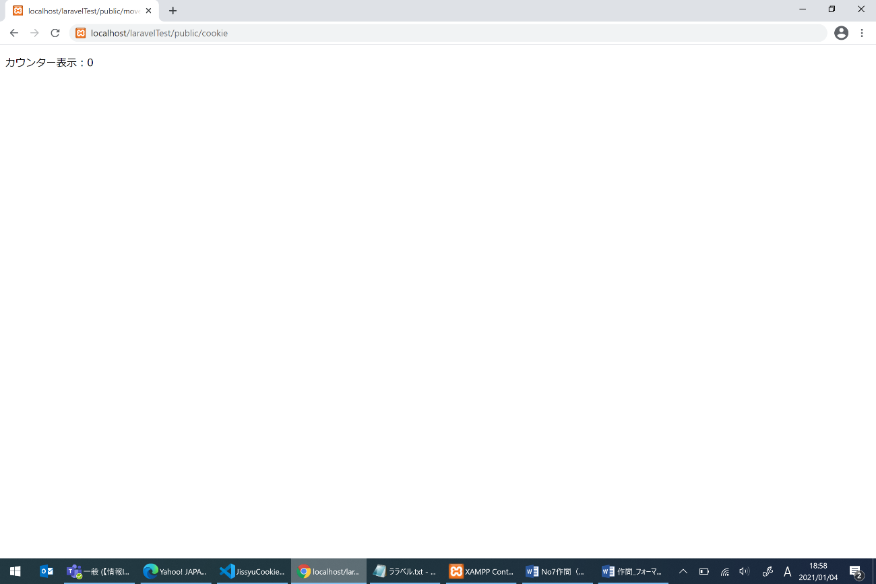

②ブラウザの更新（F5）を押すとカウンター表示が＋１される

③ブラウザを落とし、１分以内に開くとカウンター表示が②と同様となっている

④１分待ち、再度ブラウザを開くとカウンター表示が０となっている

完成プログラム　ファイル名：web.php

※他のルート情報は消さずに追記をすること。

Route::get('/cookie', '___(1)___');

未完成プログラム　ファイル名：JissyuCookie.php

<?php

namespace App\Http\Controllers;

use Illuminate\Http\Request;

use Illuminate\Support\Facades\Cookie;

class JissyuCookie1 extends Controller

{

*// cookieメソッド*

    public function cookie()

    {

*//Cookieの保持時間（1分）*

        $time = 1;

*//Cookieから値を取得*

        ___(2)___ = Cookie::get('___(3)___');

*// 取得出来たかのチェック*

        if ($value == ___(4)___) {

            $value = "0";

        } else {

            $value = (int)$value + 1;

        }

*//Cookie添付*

        Cookie::queue('counter', $value, $time);

        return view('___(5)___', ['value'=> $value]);

    }

}

未完成プログラム　ファイル名：cookie.blade.php

<!DOCTYPE html>

<html lang="ja">

    <body>

        <p>カウンター表示：{{___(6)___}}<p>

    </body>

</html>